**Chức năng khai báo thông tin cá nhân**

*\*Màn hình chương trình:*

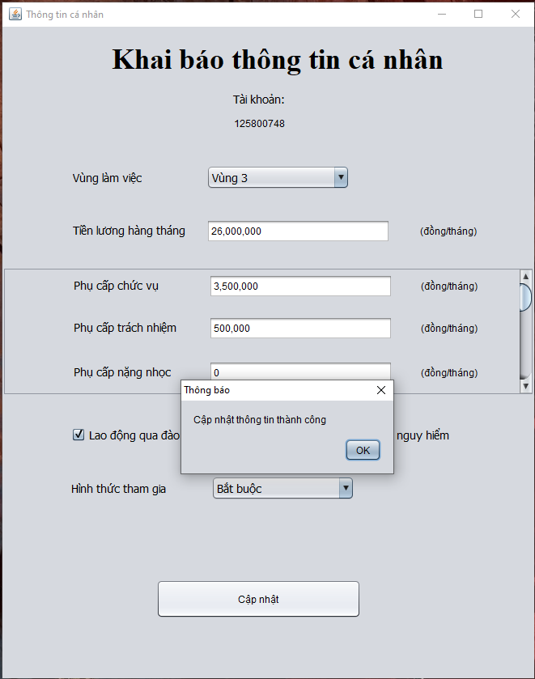

*Query DB:*

